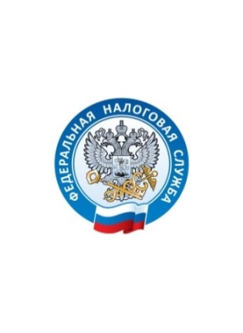
ПАМЯТКА ДЛЯ РАБОТОДАТЕЛЕЙ-РЕЗИДЕНТОВ, О ВЫПЛАТЕ РАБОТНИКУ-НЕРЕЗИДЕНТУ ЗАРАБОТНОЙ ПЛАТЫ В НАЛИЧНОЙ ФОРМЕ

В целях профилактики правонарушений в сфере валютного законодательства УФНС России по Ханты-Мансийскому автономному округу – Югре информирует, что выплата заработной платы в наличной форме работнику - нерезиденту Российской Федерации, является нарушением валютного законодательства.
Согласно части 2 статьи 14 Федерального закона от 10.12.2003 № 173 - ФЗ «О валютном регулировании и валютном контроле» (далее – Закон № 173 - ФЗ) расчеты, в том числе выплата заработной платы, при осуществлении валютных операций производятся юридическими лицами - резидентами через банковские счета в уполномоченных банках, порядок открытия и ведения которых устанавливается Центральным банком Российской Федерации, а также переводами электронных денежных средств.
Расчеты по выплате работодателем - резидентом работнику - нерезиденту заработной платы в наличной форме не входят в разрешенный частью 2 статьи 14 Закона № 173-ФЗ перечень операций, осуществление которых разрешено без использования банковских счетов в уполномоченных банках и, следовательно, такие действия работодателя составляют объективную сторону правонарушения, предусмотренного частью 1 статьи 15.25 Кодекса Российской Федерации об административных правонарушениях.
Более подробная информация по данному вопросу размещена на официальном Интернет-сайте ФНС России (www.nalog.gov.ru) в разделе «Часто задаваемые вопросы».

УФНС России по Ханты-Мансийскому автономному округу – Югре просит соблюдать валютное законодательство Российской Федерации и не допускать нарушений.

